**Informacja o Starostwie Powiatowym w Łobzie w tekście łatwym do czytania – ETR (Easy To Read)**



Logo ETR na licencji Inclusion Europe

„©European Easy-to-Read Logo: Inclusion Europe. More information at [www.inclusiona-europe.eu/easy-to-read](http://www.inclusiona-europe.eu/easy-to-read)” – więcej informacji o użyciu loga na stronie.

**Czym zajmuje się starostwo?**   
Starostwo zajmuje się sprawami związanymi z budową domu.  
Zarejestrujesz tutaj samochód, odbierzesz dowód rejestracyjny, tablice rejestracyjne lub prawo jazdy. Możesz zgłosić też informację o zmianie właściciela gruntu oraz uzyskasz wypis z rejestru gruntów. Założysz stowarzyszenie zwykłe czy klub sportowy. Pracownicy starostwa dbają też o powiatową szkołę oraz drogi. Możesz tutaj wyrobić kartę wędkarską, uzyskać poradę konsumencką oraz otrzymasz darmową poradę prawną i załatwisz wiele innych spraw.



**Budynek Starostwa przy ul. Konopnickiej 41 w Łobzie**

Do budynku prowadzi wejście główne od strony ulicy Konopnickiej. Wejście jest wolne od barier, nawierzchnia dostosowana jest dla osób niewidomych i słabowidzących.

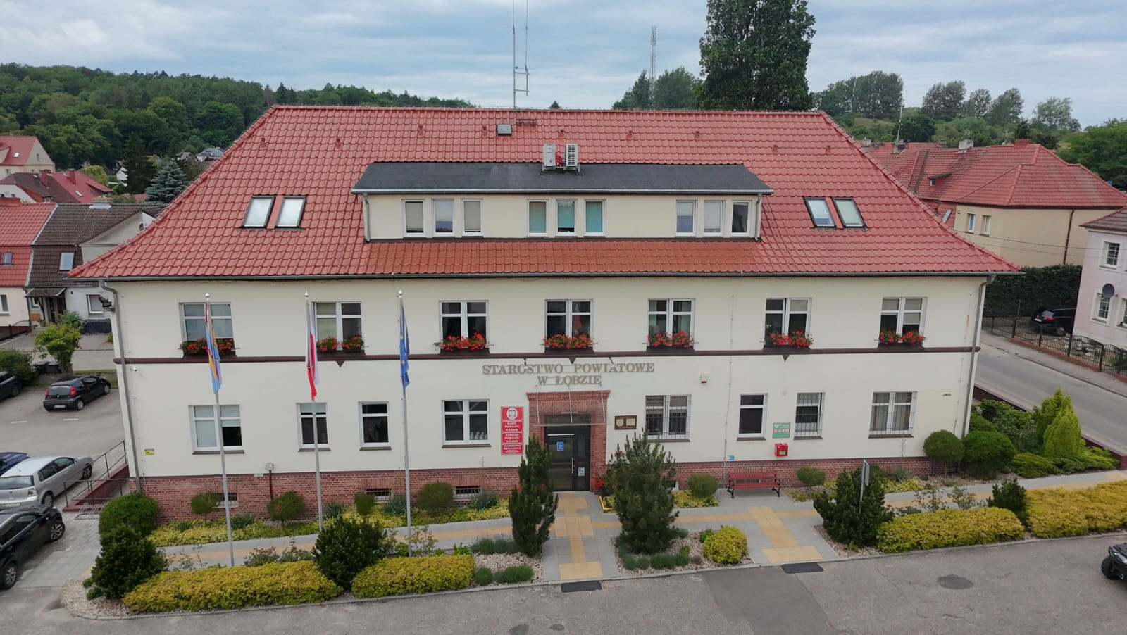

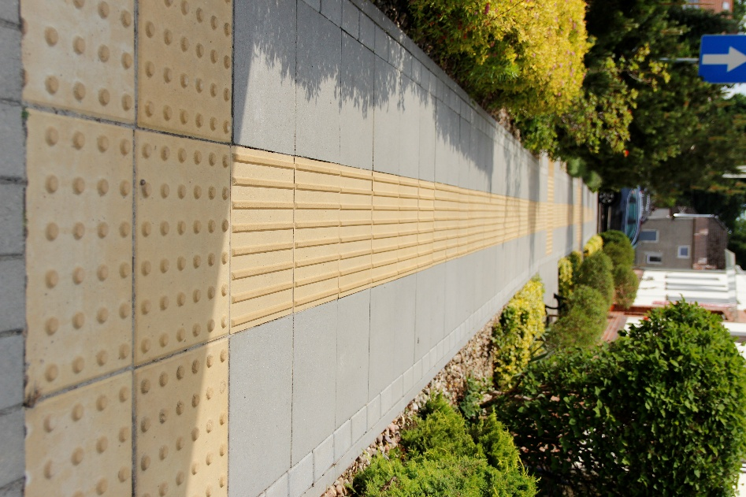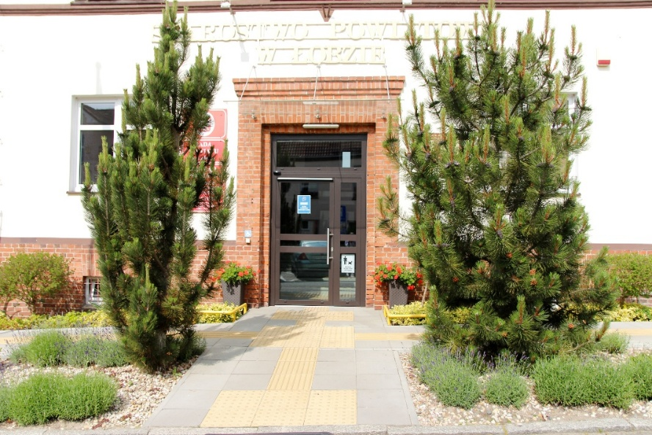

Drzwi otwierają się automatycznie. W holu znajdują się schody, które osoba z niepełnosprawnością ruchową może pokonać korzystając z podnośnika.

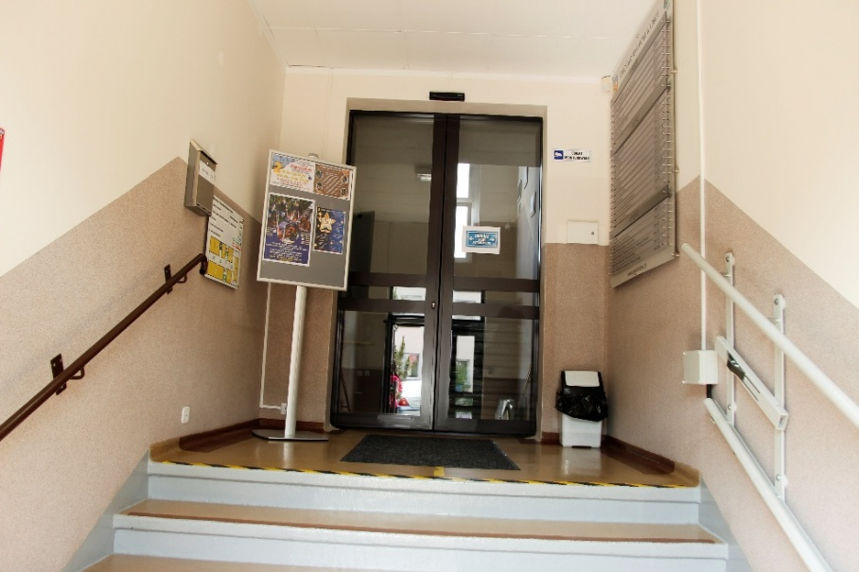

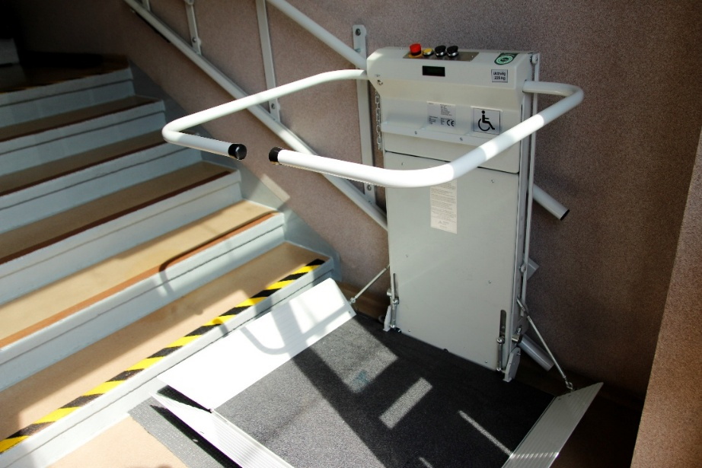

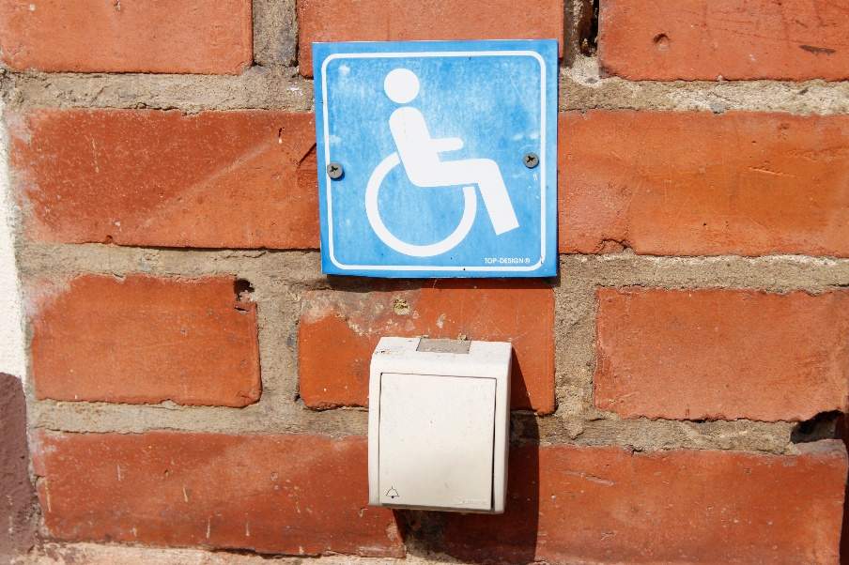

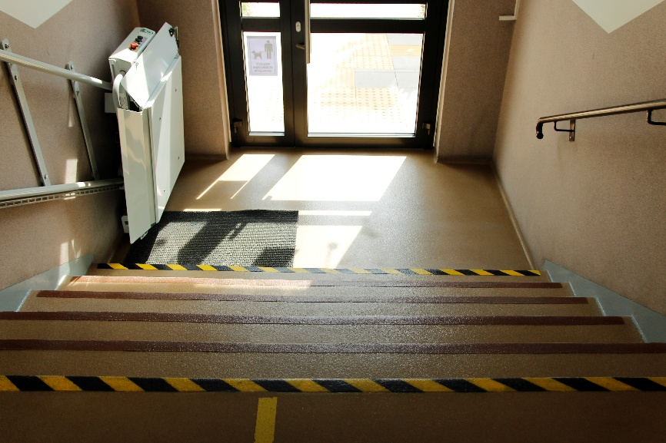

Do budynku Starostwa można wejść z psem asystującym lub psem przewodnikiem.

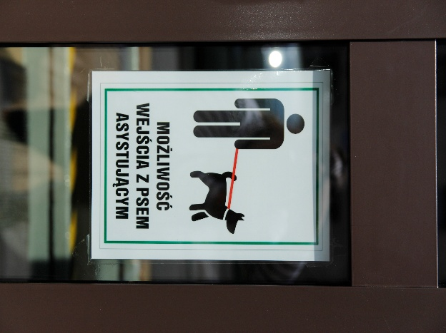

Na parterze budynku jest Biuro Obsługi Klienta. W punkcie informacyjnym jest pętla indukcyjna dla osób słabosłyszących, które mają aparat słuchowy.

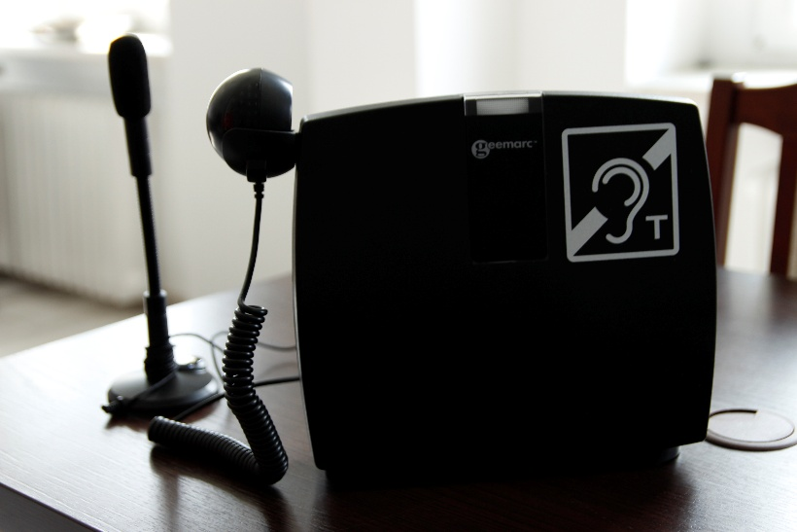

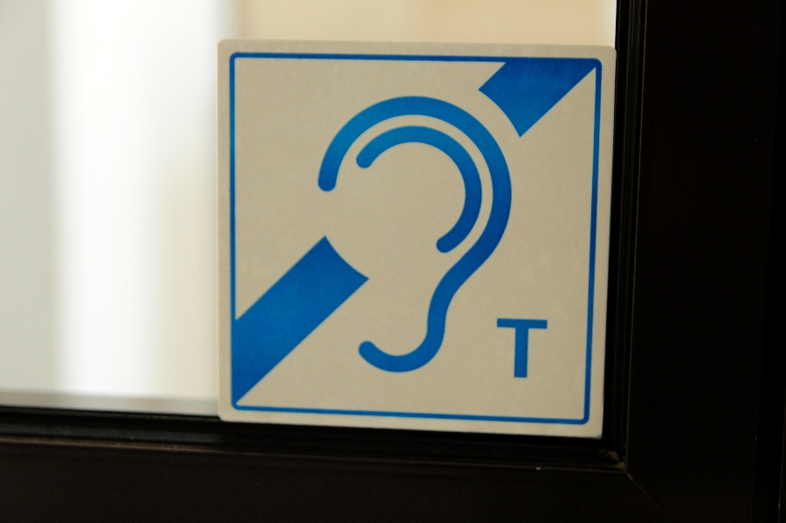

W Biurze Obsługi Klienta pracownicy urzędu odpowiedzą na wszystkie pytania i powiedzą, gdzie możesz załatwić swoją sprawę w starostwie.

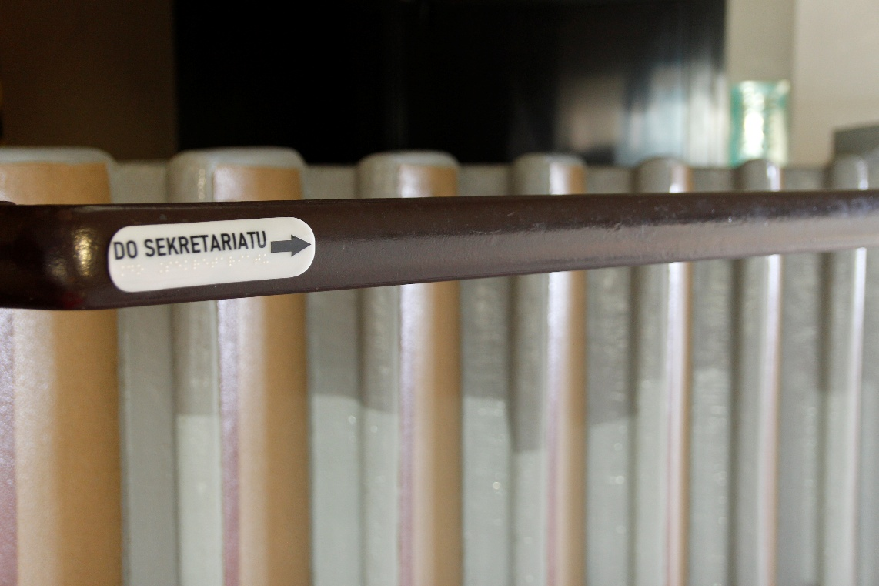

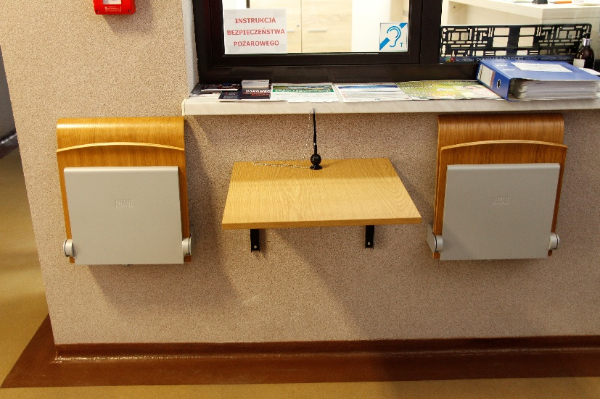

Przy punkcie informacyjnym są tablice informacyjne i tabliczki w języku Braille’a.

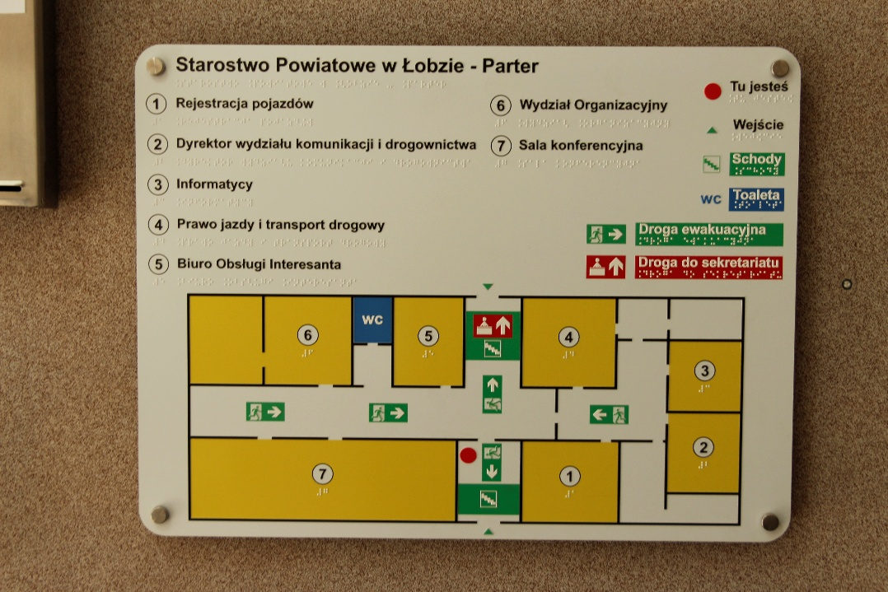

Na parterze jest toaleta dostosowana do potrzeb osób z niepełnosprawnościami oraz przewijak dla niemowląt.

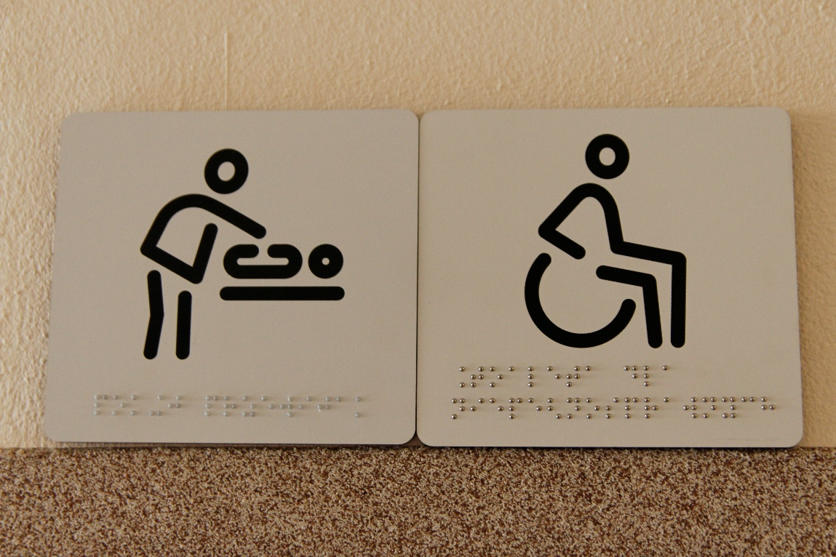

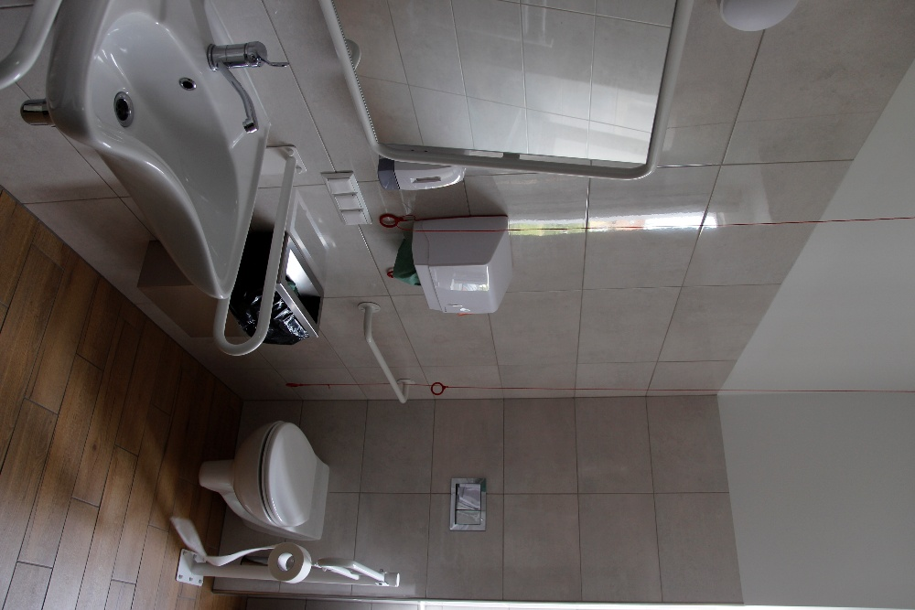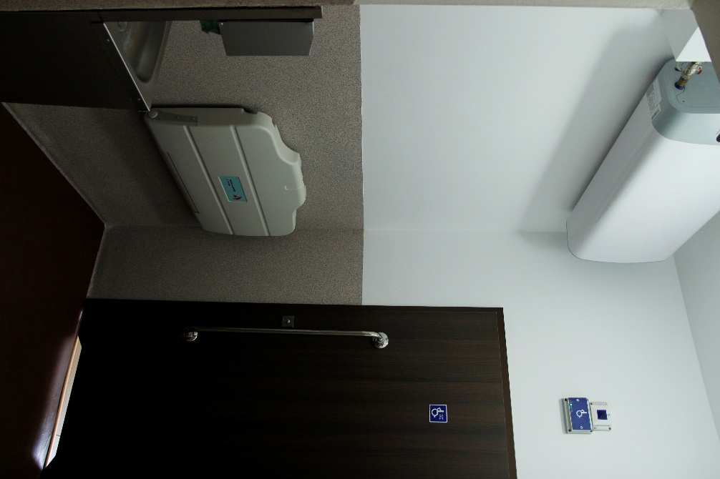

**Budynek Starostwa przy ul. Głowackiego 4**

Do budynku przy ulicy Głowackiego 4 prowadzi wejście główne od ulicy Głowackiego.

Możesz wejść z psem przewodnikiem.

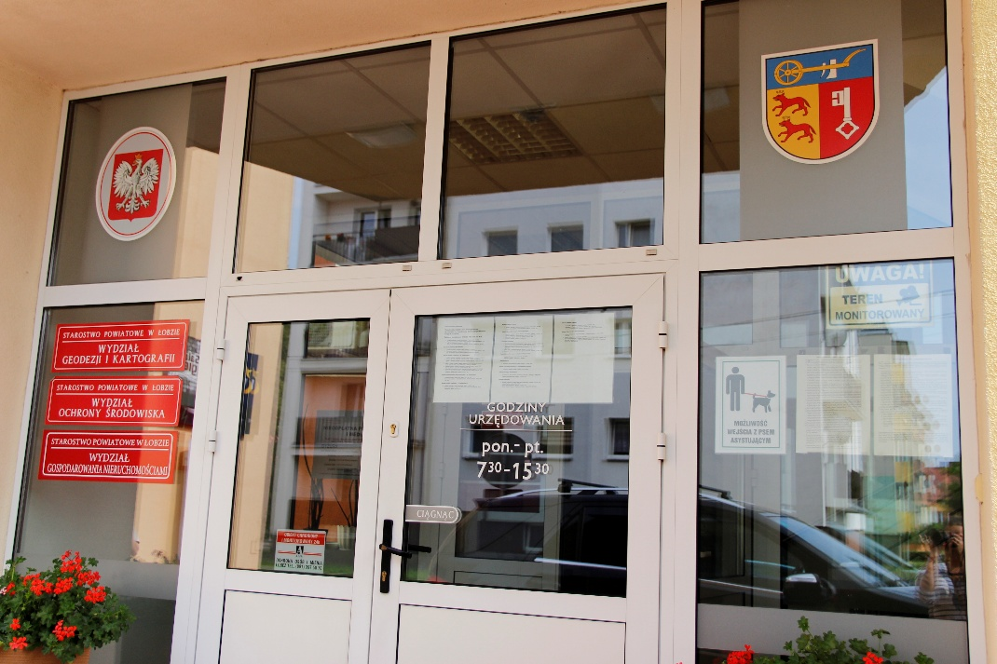

Osoby poruszające się na wózkach inwalidzkich mogą skorzystać ze specjalnego podjazdu prowadzącego do budynku.

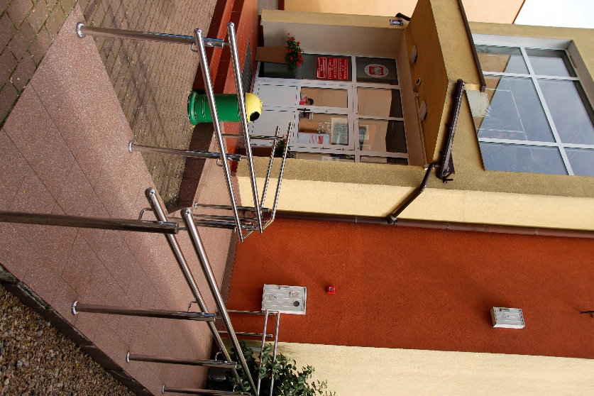

**Miejsca parkingowe dla osób z niepełnosprawnościami**

Przy budynku Starostwa przy ul. Konopnickiej 41 w Łobzie znajduje się 1 miejsce parkingowe dla osób z niepełnosprawnością.

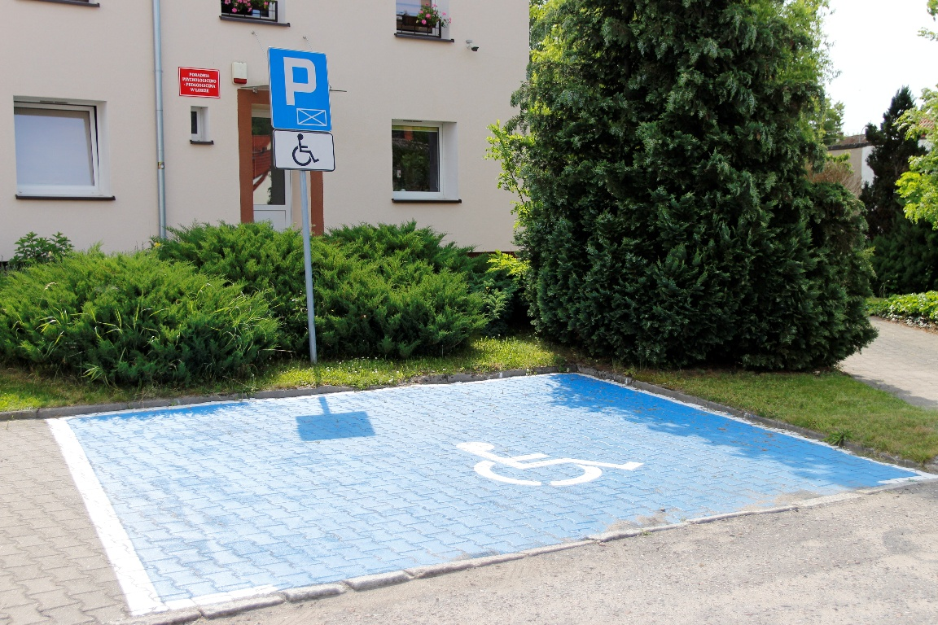

Przy budynku Starostwa przy ul. Głowackiego 4 w Łobzie znajduje się 1 miejsce parkingowe dla osób z niepełnosprawnością.

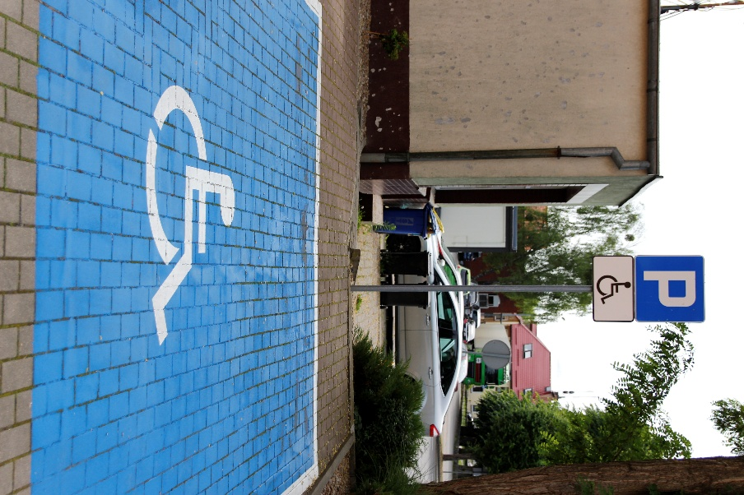

**Dostęp do tłumacza języka migowego**



Jeśli jesteś głuchy, możesz skorzystać z pomocy tłumacza języka migowego 3 dni przed wizytą w urzędzie powiedz nam o tym:

- poproś kogoś, żeby zadzwonił i umówił za Ciebie wizytę w urzędzie na nr tel.

- napisz e-mail z prośbą o tłumacza języka migowego na adres: [kancelaria@powiatlobeski.pl](mailto:kancelaria@powiatlobeski.pl)

- możesz wypełnić formularz – wniosek o pomoc tłumacza języka migowego i wysłać na adres mailowy: [kancelaria@powiatlobeski.pl](mailto:kancelaria@powiatlobeski.pl)

## **Praca Starostwa** Starostwo czynne jest od poniedziałku do piątku w godzinach **7:30-15:30.** Na wizytę w Wydziel Komunikacji w celu rejestracji pojazdu należy umówić się telefonicznie pod numerem 515 359 790, 515 359 473, 507 426 922



**Chcesz załatwić sprawę w Starostwie ?**  
Możesz przyjść do Starostwa i spotkać się z pracownikiem.  
Możesz przynieść pismo i zostawić je w Biurze Obsługi Interesanta przy ul. Konopnickiej 41 w Łobzie.   
Możesz wysłać pismo przez EPUAP na adres [/Powiatlobeski/SkrytkaESP](http://epuap.gov.pl/wps/portal/strefa-klienta/katalog-spraw/sprawy-ogolne/ogolne-sprawy-urzedowe-2/pismo-ogolne-do-podmiotu-publicznego-nowe) lub eDoręczenia: AE:PL-13809-13544-SDSJF-29  
Możesz zadzwonić na numer: 91 81 71 403  
Możesz napisać e-mail na adres: [kancelaria@powiatlobeski.pl](mailto:kancelaria@powiatlobeski.pl), [sekretariat@powiatlobeski.pl](mailto:sekretariat@powiatlobeski.pl)   
Możesz wysłać pismo na adres: Starostwo Powiatowe w Łobzie ul. Konopnickiej 41, 73-150 Łobez



Piktogramy wykorzystano ze strony:

Piktogram do ilustracji tekstu łatwego do czytania (ETR) – Dostępnego Małopolska (dostepna.malopolska.pl)